Сотрудник столичной полиции награжден медалью «За спасение погибавших»
01.03.2022
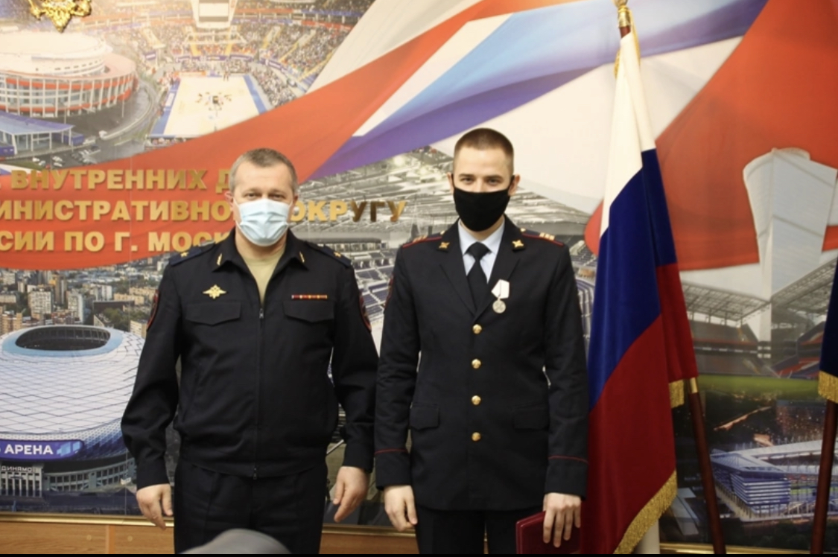
Начальник УВД по САО ГУ МВД России по г. Москве генерал-майор полиции Алексей Ионов в торжественной обстановке вручил государственную награду полицейскому взвода Отдельной роты ППСП Отдела МВД России по району Аэропорт г. Москвы сержанту полиции Владимиру Скопцову.
Напомним, что 11 февраля 2021 года в дежурную часть территориального отдела полиции поступило сообщение о пожаре в многоквартирном доме в Большом Коптевском проезде. Патрулировавшие территорию сержант полиции Владимир Скопцов со своим коллегой приняли информацию и незамедлительно направились к месту происшествия. Полицейские, рискуя своей жизнью, приняли меры по спасению женщины, находящейся на объятом пламенем балконе и экстренной эвакуации всех жильцов из квартир задымленного подъезда. Благодаря своевременно оказанной помощи и четким действиям сотрудников патрульно-постовой службы полиции Отдела МВД России по району Аэропорт г. Москвы женщина осталась жива, а жители дома не пострадали.
Героический поступок Владимира Скопцова служит ярким примером мужества и отваги как для молодого поколения сотрудников полиции, так и для всех граждан.
Пресс-служба УВД по САО
(495) 601-03-29

Адрес страницы: http://begovoy.mos.ru/safety/atc-cao-reports/detail/10652210.html
Управа района Беговой города Москвы

